Hướng dẫn sử dụng chương trình AR Furniture

# Giao diện màn hình đăng nhập

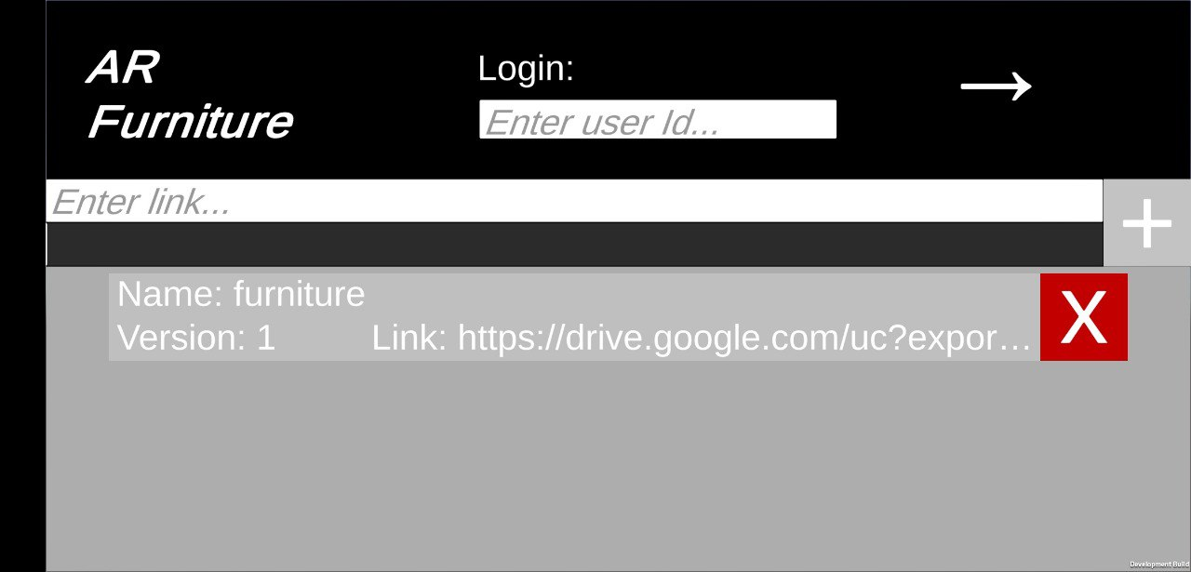

User có thể nhập ID của mình (tên, sđt, …)

Ấn 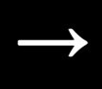 để vào màn hình chính của chương trình

Nhập link và ấn  để thêm một gói mô hình nội thất vào chương trình

Bảng bên dưới thể hiện các gói mô hình người dung đã down gồm tên, số hiệu phiên bản và link download gói mô hình đó

Ấn  để xóa gói mô hình đấy ra khỏi chương trình

# Giao diện màn hình chính

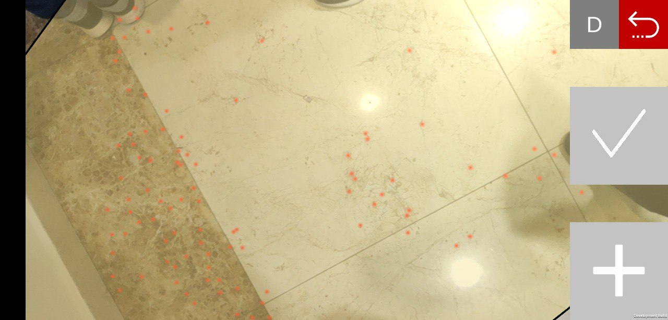

Phần màu vàng thể hiện mặt phẳng mà chương trình nhận diện được, các điểm đỏ là các feature point dung để nhận diện mặt phẳng.

Có thể ấn nút  để ẩn hiện các mặt phẳng và các điểm đỏ.

Khi ấn nút  sẽ hiện ra bảng chọn các mô hình nội thất để đặt:

Bên trên là các tab phân loại nội thất

Bên dưới là danh sách các nội thất trong loại đó

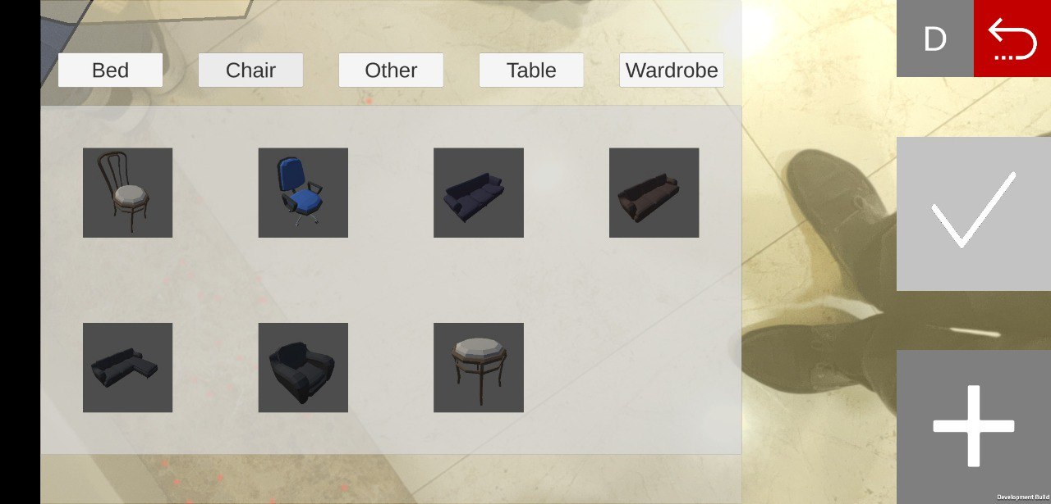

Khi ấn chọn một nội thất thì mô hình của nội thất đó sẽ được sinh ra ở phía trước camera người dùng có thể ấn vào mô hình đó để hiện ra hộp bao của mô hình

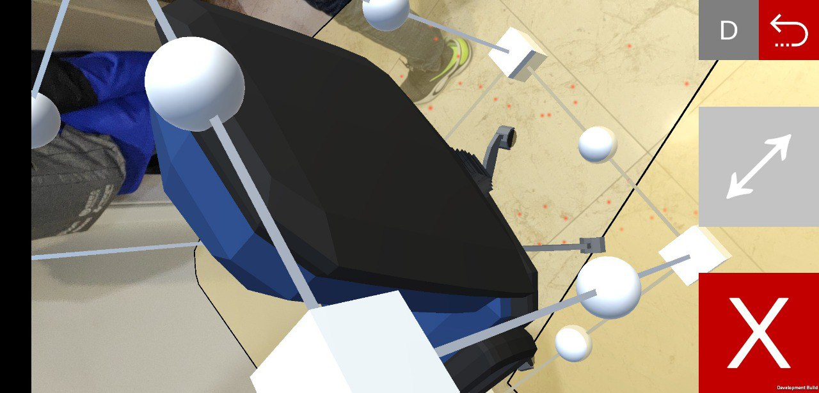

Khi có hộp bao người dùng có thể tương tác với mô hình đó:

Để xóa mô hình ấn vào nút 

Để di chuyển mô hình thì ta ấn giữ vào mô hình, mô hình sẽ tự trượt trên mặt phẳng nhận diện được gần nhất trước camera theo ngón tay của người dung

Để xoay mô hình người dùng ta ấn giữ vào hình cầu 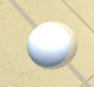 và kéo theo hướng tương ứng

Để thay đổi kích cỡ mô hình có 2 cách:

Ấn vào biểu tượng  để mở cửa sổ kích cỡ và thay đổi giá trị trong đấy

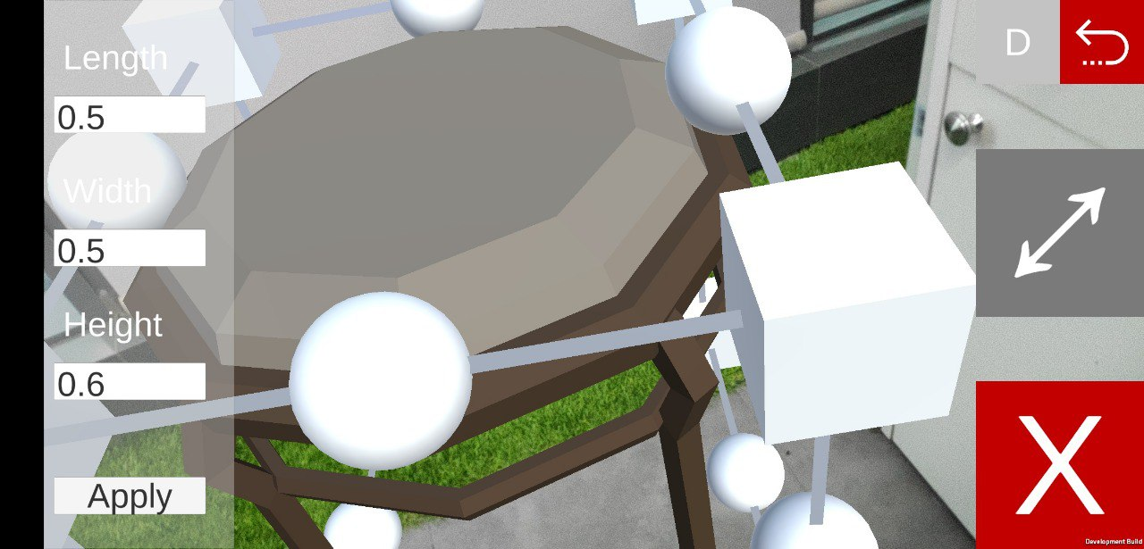

Ấn giữ biểu tượng hình khối 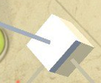 và kéo theo hướng tương ứng

Trong quá trình tương tác với mô hình, nếu mô hình mà không ở vị trí phù hợp (bị nằm đè lên các mô hình khác) mô hình sẽ chuyển thành màu đỏ, còn nếu ở vị trí phù hợp mô hình sẽ chuyển thành màu xanh lá.

Khi người dùng cảm thấy ưng ý với thiết kế thì nhấn vào nút  để server tổng hợp list nội thất người dùng đã sử dụng và xuất ra thành 1 file json gửi lên cho server (cụ thể ở đây là dùng firebase)

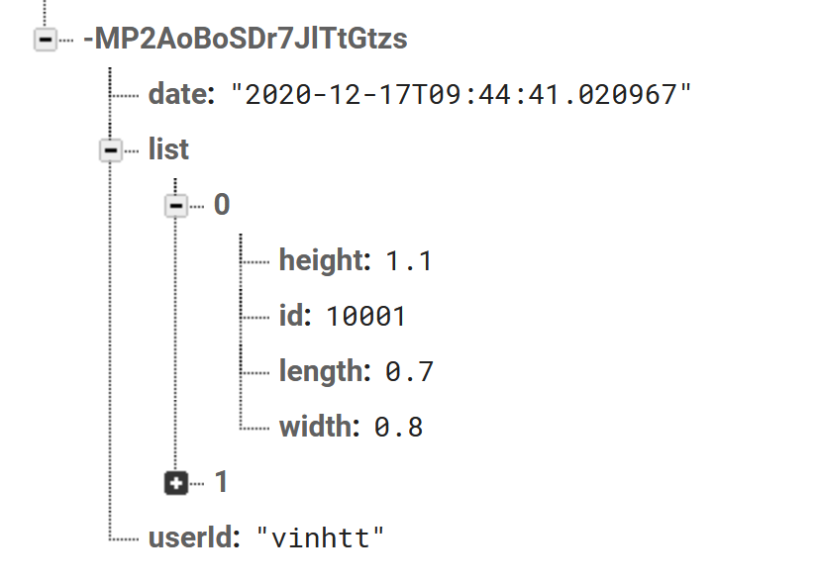

Để quay về màn hình đăng nhập người dùng ấn vào nút 